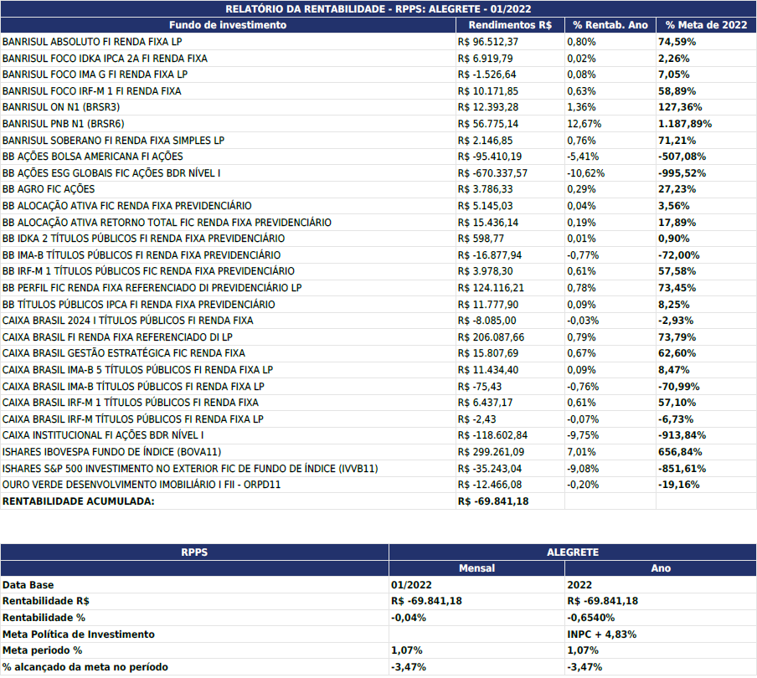
RENTABILIDADE X META

RISCOS DA CARTEIRA DO ALEGRETE-PREV POR FUNDO
